Beld’O 2026 / Rogaine au Super Collet
Dimanche 11 Octobre 2026

Le mot des traceurs
La carte de la compétition est une fusion à l'échelle 1/15 000 de deux cartes distinctes.
La partie Ouest de la carte (Station) est une carte d'orientation traditionnelle à 1/10 000 avec des courbes de niveau de 5 m, mêlant pistes de ski, bosquets et une pente boisée escarpée avec des zones de rochers. La route qui traverse la carte est interdite et deux points de passage obligatoires sont indiqués.
La partie Est (Montagne) est la carte du raid de 2017, réalisée à 1/20 000 avec des courbes de niveau de 10 m. Cette partie est presque entièrement constituée de moyenne montagne dégagée, allant de prairies rapides sur la crête à un couvert de myrtilles plus ou moins dense en contrebas, avec des falaises, des marais et des vues imprenables (espérons-le !). Cette partie Est présente un style de cartographie très différent, beaucoup plus généralisé. En particulier, bon nombre des éléments marqués par des symboles ponctuels sont plus grands que ce à quoi on pourrait s’attendre, et les sentiers « peu visibles » ont tendance à être discontinus plutôt que simplement peu visibles.
Sur les deux parties de la carte, il faut éviter les pentes les plus raides (il y a toujours des contournements possibles) et faire très attention sur les pentes moins raides.
C’est un terrain magnifique pour notre sport.
Profitez-en bien !

Accès
Début du fléchage à partir d’Allevard : 45.393377 , 6.076087

Organisation sur place
Parking du Super Collet : 45.394087, 6.128237
L’accueil a lieu à partir de 7h45 à la station du Super Collet.
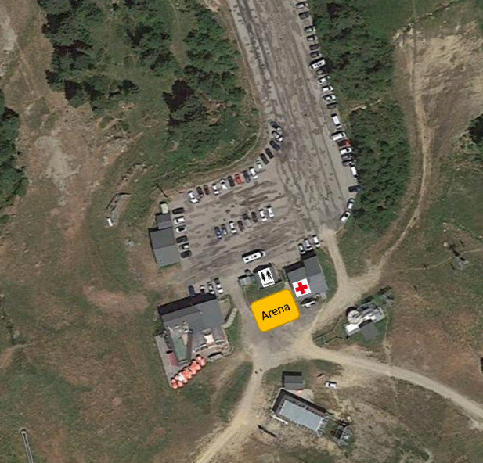
- Parking Arena : 300 m
- Arena Départ : 100 m
- Arrivée Arena : 100 m

Circuits
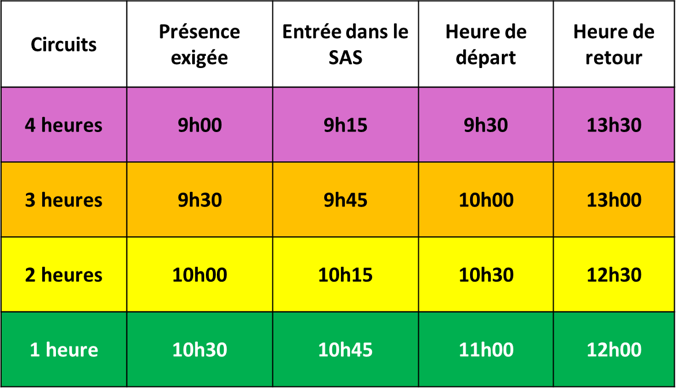

Pour tous les circuits :
- Le recto de la carte est au 1/15000 avec une équidistance de 5 m, pour la partie « station ». Vous évoluerez sur la station du Super Collet ainsi que sur une partie boisée très pentue à l’est. Vous y trouverez 32 des 50 balises d’une altitude maximale de 1920 m et minimale de 1400 m.
- Le verso de la carte est au 1/15000 avec une équidistance de 10 m, pour la partie « montagne ». Cela inclut le sommet de Claran à 2100 m, le col et le refuge de Claran. L’organisation se réserve le droit de supprimer cette partie de la course en cas de conditions météorologiques défavorables. Le Verso de la carte est une zone interdite aux circuits 1 heure et 2 heures, elle est réservée aux circuits 3 heures et 4 heures en équipe.

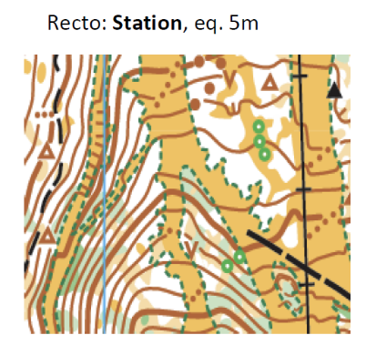 | 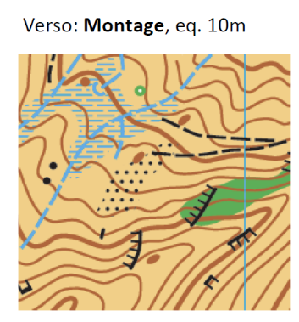

- AUCUN ravitaillement, ni point d’eau ne seront présents sur le parcours.
- RESTER en Equipe : En aucun cas, les équipiers ne doivent se quitter pendant l’épreuve (restez à vue !)
- Veuillez respecter les consignes des Commissaires de Course et des signaleurs de route (2 traversées de route).
- Faites attention à ne pas endommager les clôtures. Refermez derrière vous chaque barrière que vous ouvrez.
- Restez courtois avec les randonneurs/vététistes/parapentistes et le berger que vous risquez de rencontrer (circuit montagne).
- Vous serez sur un terrain de montagne, attention au relief qui peut être très pentu. Respectez les zones interdites pour votre sécurité.
- En fonction de votre opérateur téléphonique, il est possible que votre téléphone soit dans une zone sans signal.

- En cas d’urgence, merci de vous replier sur un des 5 points signalés sur la carte par une croix rouge.

Horaires de la rogaine
Présence exigée : 30 minutes avant l’heure de départ

Entrée dans le sas de départ : 15 minutes avant chaque départ. Un briefing obligatoire sera réalisé. Ne pas oublier d’effacer et de contrôler votre doigt SPORTident à l’aide des boîtiers dédiés.

Le départ est en masse.

Après votre arrivée n’oubliez pas de passer à la GEC !
Même en cas d’abandon, repassez OBLIGATOIREMENT par la GEC pour éviter toutes recherches inutiles.

Fermeture des circuits : 14 h

doigts électroniques et boîtiers
Pour les circuits 3 heures et 4 heures, il est indispensable d’avoir un doigt électronique Sportident 50 postes (modèles SI-Card 6, 9, 10, 11 ou SIAC). Pour les modèles SIAC, le mode de pointage sans contact ne sera pas activé. Le boîtier SIAC est en mode OFF à l’entrée du sas.

Équipement

Matériel obligatoire par concurrent : sifflet, couverture de survie, contenant d’eau de minimum 1 L, vivres de course
Matériel obligatoire par équipe : 1 téléphone portable en état de marche et chargé.
Matériel recommandé : boussole, vêtement chaud.

Conditions d’accès

La participation est ouverte à tous, licenciés et non licenciés. Toutefois, certaines conditions spécifiques s’appliquent en fonction de l’âge, du format de course et de la composition des équipes.

Pour les majeurs : il faudra remplir l’attestation de prise de connaissance du questionnaire de santé fédéral et des 10 règles d’or édictées par le club des cardiologues du sport.

Pour les mineurs : il faudra remplir par les personnes exerçant l’autorité parentale sur le mineur que chacune des rubriques du questionnaire de santé a donné lieu à une réponse négative.

Les conditions d’accès aux circuits en fonction des âges est résumé dans le tableau ci-dessous.

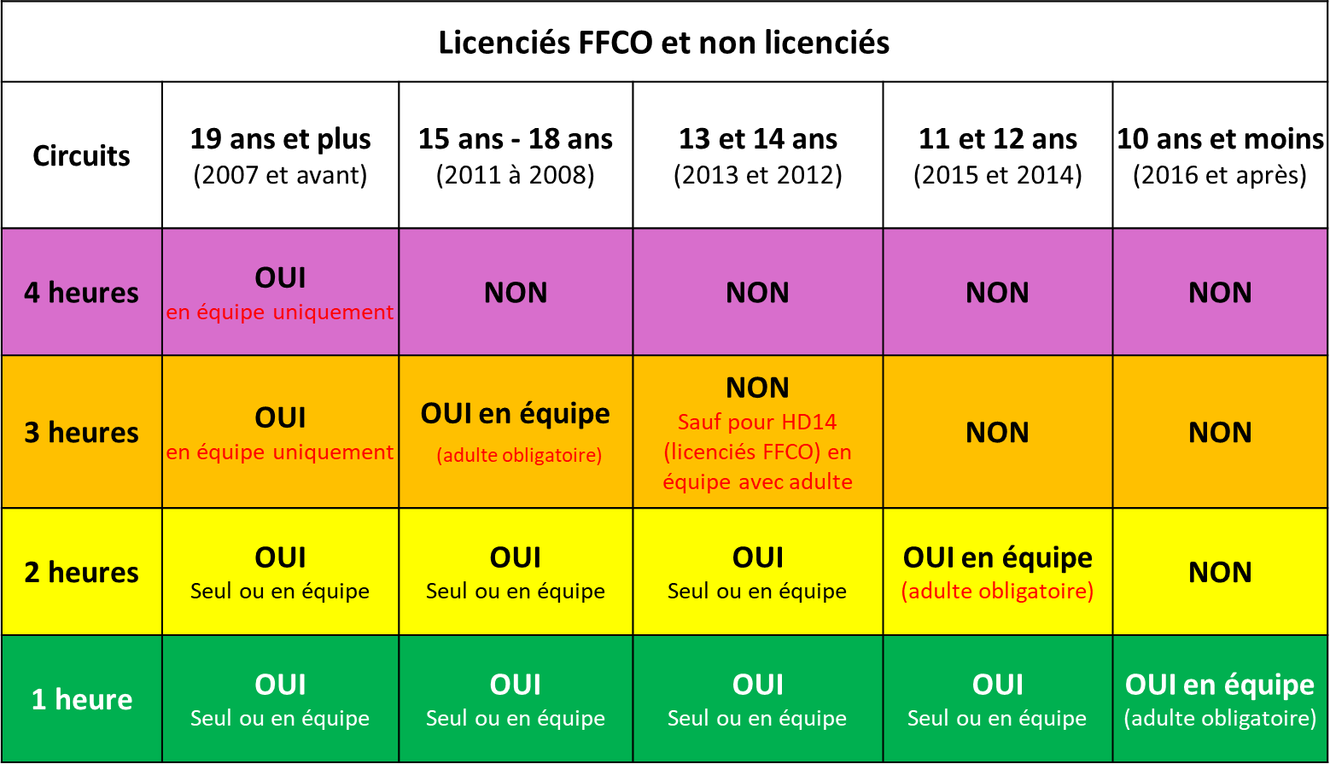

quelles que soient les conditions, les circuits 3 heures et 4 heures NE SONT PAS AUTORISÉS en SOLO.

Numéro de téléphone en cas d’urgence
06 07 27 42 59 (Enri CHABAL) ou 112. ATTENTION, le réseau passe souvent mal, et notamment à l’Arena, dans ce cas pensez à utiliser le 112.

Conditions météorologiques dangereuses
En cas de conditions météorologiques défavorables, l’organisation se réserve le droit de fermer la partie « Montagne » et de ne laisser que la partie « Station » ouverte, quel que soit le circuit choisi (1, 2, 3 ou 4 heures).
En cas de conditions météorologiques dangereuses (pluie intense, neige, brouillard, orage, grêle, vent violent), tous les concurrents doivent stopper leur course et rejoindre les points de regroupement signalés sur leur carte. Ils devront alors attendre les consignes des organisateurs.
Dans ces conditions, chaque coureur devra revenir à la GEC pour confirmer leur retour puis se mettra à l’abri dans son véhicule en attendant les consignes de l’organisateur.

Services
Une buvette vous est proposée : boissons, gâteaux, crêpes, hot dog, chips.
Pensez à prendre votre gobelet !!
Paiement en liquide et par CB

Une infirmerie se trouve à l’Arena.

Des WC sont disponibles sur le parking, au Super Collet

Bonne course !

